|  |  |  |  |  |  |
| --- | --- | --- | --- | --- | --- |
|  | | | | | |
|  | | | | | |
|  |  |  |  |  |  |
| **NOTE D’HYPOTHESES**  **ET DESCENTES DE CHARGES** | | | | | |

XXX

Image

|  |  |  |  |  |
| --- | --- | --- | --- | --- |
| **Date** | **Indice** | **MODIFICATIONS** | Rédacteur : M Klinger  mklinger@simonin.com | |
| 02/09/2024 | 00 | Création du document |
|  |  |  | Vérificateur : JB Journot  jbjournot@simonin.com | |
|  |  |  |
|  |  |  | Affaire N° : | XXX |
|  |  |  |
|  |  |  | Réf. S : | XXXX |
|  |  |  |
|  |  |  | Doc. N° : | XXX |
|  |  |  |

SOMMAIRE

2 OBJET 3

3 PRINCIPE STRUCTUREL 3

3.1 HYPOTHESES DE CHARGES 4

3.1.1 Charges permanentes (G) 4

3.1.2 Charges d’exploitation (Q) 4

3.1.3 Charges de neige (S) 4

3.1.4 Charges de vent (W) 5

3.2 Charges sismiques 6

4 MATERIAUX 7

5 STABILITE AU FEU DE LA STRUCTURE 7

6 modelisation 8

7 Descentes de charges 9

7.1 Repérage Groupe de points 1 9

7.1.1 Cas n°1 - Charges permanentes (G) 10

7.1.2 Cas n°2 - Charges d'exploitation (Q) 12

7.1.3 Cas n°3 - Neige (S) 15

7.1.4 Cas n°4 - G+S 17

7.1.5 Cas n°5 - max(G,S) 20

7.1.6 Cas n°10 - Combinaison ELU STR (Charges en kN) 22

7.2 Repérage Groupe de points 2 25

7.2.1 Cas n°9 - Charges permanentes (G) 26

# OBJET

La présente note concerne la structure d’une serre, dans les limites des prestations de SIMONIN.

Les calculs de structures sont réalisés conformément aux normes en vigueur, notamment :

Eurocode 0 – EN 1990 : Base de calcul des structures

Eurocode 1 – EN 1991 : Actions sur les structures

Eurocode 2 – EN 1992 : Calculs des structures en béton

Eurocode 3 – EN 1993 : Calculs des structures en acier

Eurocode 5 – EN 1995 : Calculs des structures en bois

# PRINCIPE STRUCTUREL

La présente étude concerne 2 structures indépendantes de l’existant :

**XXX**

XXXXImage

## HYPOTHESES DE CHARGES

### Charges permanentes (G)

|  |  |
| --- | --- |
| Toiture | |
| **Description** | **Valeur** |
| Etanchéité | 10 daN/m² |
| Isolation | 4 daN/m² |
| Panneau bois | 20 daN/m² |
| Divers | 6 daN/m² |
| **TOTAL (hors poids propre des éléments de structure)** | **40 daN/m²** |

Autres :

Garde-corps en toiture : 30 daN/m²

Store : 110 daN/unité

### Charges d’exploitation (Q)

|  |  |  |
| --- | --- | --- |
| Toiture | | |
| **Catégorie** | **Usage spécifique** | **Valeur** |
| H | Entretien | 150 daN |

### Charges de neige (S)

|  |  |
| --- | --- |
| Toiture | |
| **Région de neige C1** | **Altitude 254 m** |
| Sk = 70 daN/m2 | |
| **Sd :** | |

+ prise en compte d’une charge additionnelle de 20 daN/m² avec une bande de charges de 4m le long des noues

### Charges de vent (W)

|  |  |  |
| --- | --- | --- |
| **Région** | 1 |  |
| **Rugosité du terrain** | IIIb | |
| **Orographie du terrain** | Terrain plat ou de faible pente (Inférieur à 5%) | |
| **z** | 4,5 m | Hauteur de calcul de la pression dynamique du vent |
|  | 22 m/s | Vitesse de référence du vent |
|  | 40 daN/m2 | Pression dynamique de pointe pour la hauteur de calcul z |

**Cas de vent Y (pressions moyennes en daN/m²)**

**Cas de vent Y- (pressions moyennes en daN/m²)**

## Charges sismiques

Hypothèses pour le calcul sismique selon Eurocode 8 :

# MATERIAUX

Bois lamellé-collé

|  |  |
| --- | --- |
| **Essence de bois** | Epicéa |
| **Production** | Production selon norme NF EN 14080 :2013 |
| **Durabilité du bois** | Classe d’emploi 2 |
| **Classe de service** | Classe de service 2 |
| **Résistance mécanique** | GL 24 h Propriétés selon norme NF EN14080:2013 |

Nota : toutes les pièces de bois qui sont potentiellement exposées aux intempéries devront être protégées par une couvertine et un bardage ventilé.

Acier pour assemblages et ancrages

|  |  |
| --- | --- |
| **Qualité d’acier** | S235 |
| **Finition** | Galvanisation à chaud |

# STABILITE AU FEU DE LA STRUCTURE

Auvent : R0

Epicerie : R30

# modelisation

Modèle de calculs 3d avec le logiciel Acord 3d :

XXXXX

Image

# Descentes de charges

Les descentes de charges sont données selon le repère global, pour chaque cas de charge considéré.

## Repérage Groupe de points 1

Figure: Repérage des points d'appuis 2D:  
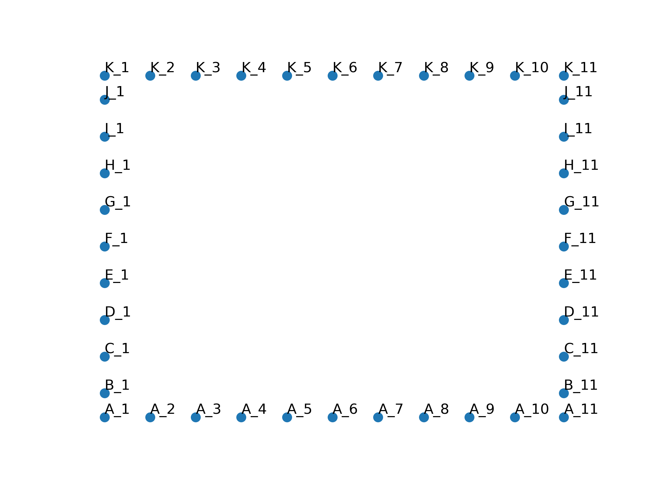

Figure: Repérage des points d'appuis 3D:  
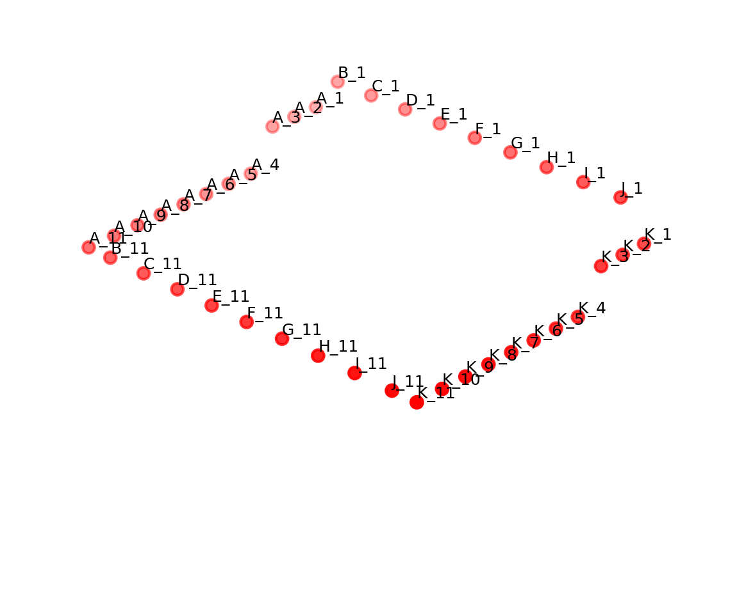

### Cas n°1 - Charges permanentes (G)

|  |  |  |  |
| --- | --- | --- | --- |
| **Nom point** | **RFx_kN** | **RFy_kN** | **RFz_kN** |
| A_1 | 0 | 0 | -5 |
| A_2 | 0 | 0 | -7 |
| A_3 | 1 | 0 | -13 |
| A_4 | -3 | 0 | -14 |
| A_5 | 0 | 0 | -25 |
| A_6 | 3 | 0 | -48 |
| A_7 | 0 | 0 | -55 |
| A_8 | -5 | 0 | -30 |
| A_9 | 0 | 0 | -24 |
| A_10 | 1 | 0 | -33 |
| A_11 | -1 | -24 | -82 |
| B_1 | 0 | 10 | -94 |
| B_11 | 1 | -1 | -138 |
| C_1 | 0 | -3 | -97 |
| C_11 | 1 | 17 | -194 |
| D_1 | 0 | 0 | -99 |
| D_11 | 1 | 0 | -165 |
| E_1 | 0 | -2 | -101 |
| E_11 | 0 | 0 | -195 |
| F_1 | 0 | 0 | -101 |
| F_11 | 1 | 0 | -167 |
| G_1 | 0 | 2 | -101 |
| G_11 | 0 | 0 | -195 |
| H_1 | 0 | 0 | -99 |
| H_11 | 1 | 0 | -165 |
| I_1 | 0 | 3 | -97 |
| I_11 | 1 | -17 | -194 |
| J_1 | 0 | -10 | -94 |
| J_11 | 1 | 1 | -138 |
| K_1 | 0 | 0 | -5 |
| K_2 | 0 | 0 | -7 |
| K_3 | 1 | 0 | -13 |
| K_4 | -3 | 0 | -12 |
| K_5 | 0 | 0 | -16 |
| K_6 | 4 | 0 | -24 |
| K_7 | 0 | 0 | -13 |
| K_8 | -6 | 0 | -26 |
| K_9 | 0 | 0 | -18 |
| K_10 | 2 | 0 | -30 |
| K_11 | -1 | 24 | -82 |

Figure: Chargement en kN suivant RFx_kN   
  
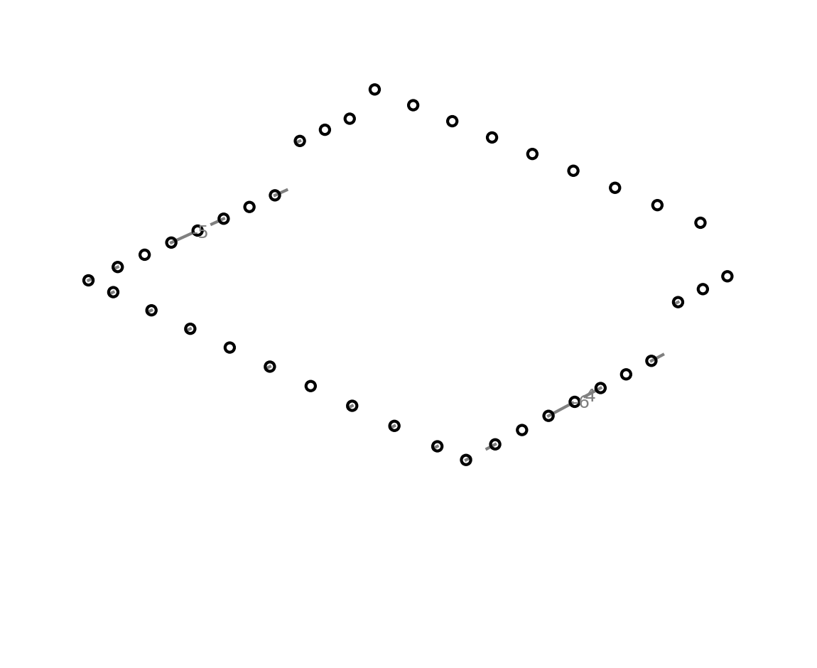

Figure: Chargement en kN suivant RFy_kN   
  
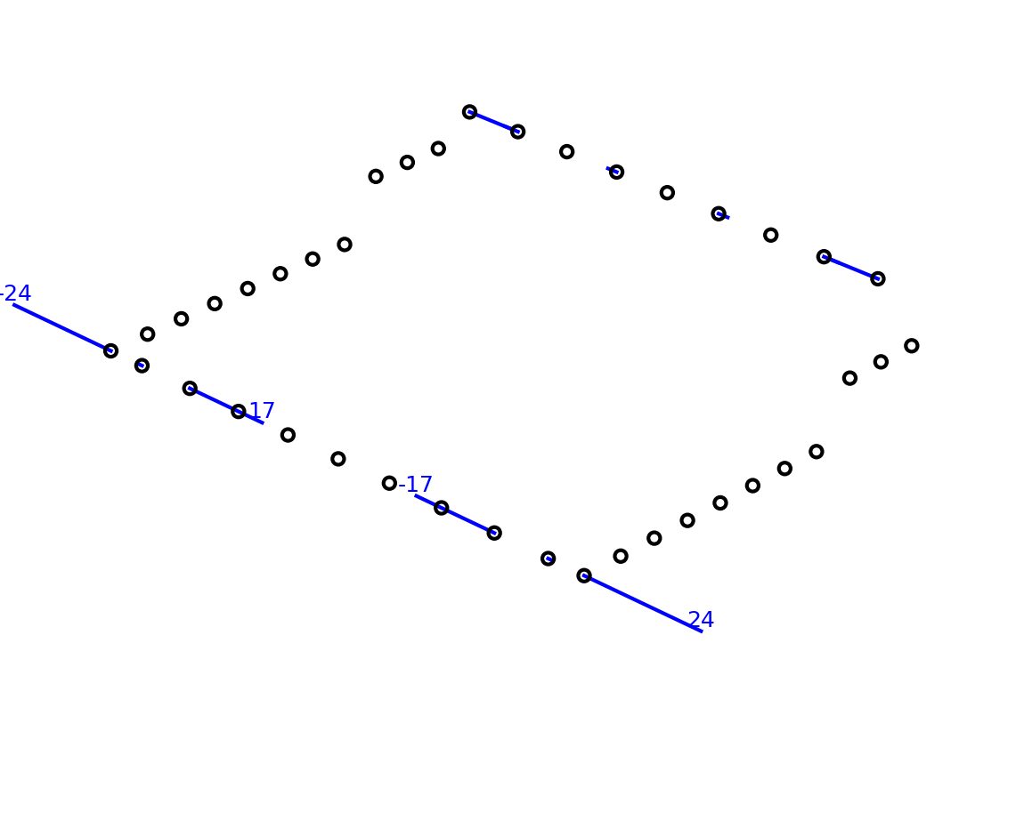

Figure: Chargement en kN suivant RFz_kN   
  
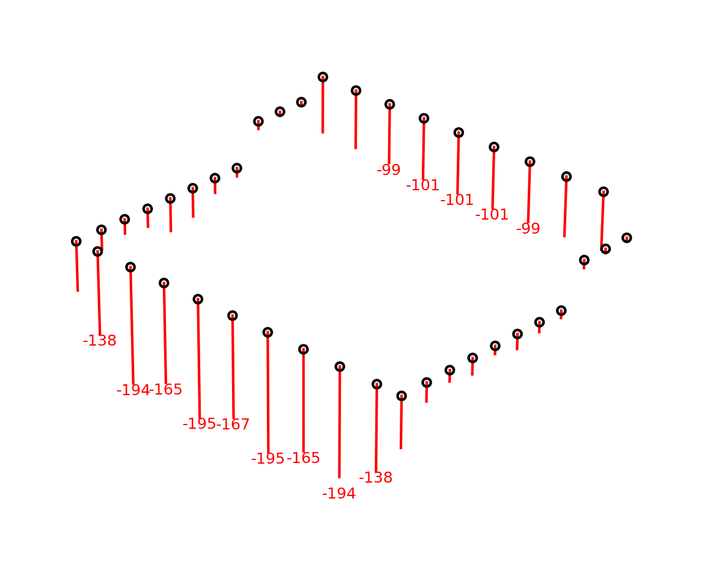

### Cas n°2 - Charges d'exploitation (Q)

|  |  |  |  |
| --- | --- | --- | --- |
| **Nom point** | **RFx_kN** | **RFy_kN** | **RFz_kN** |
| A_1 | 0 | 0 | 0 |
| A_2 | 0 | 0 | 0 |
| A_3 | 0 | 0 | 0 |
| A_4 | 0 | 0 | 0 |
| A_5 | 0 | 0 | 0 |
| A_6 | 0 | 0 | 0 |
| A_7 | 0 | 0 | 0 |
| A_8 | 0 | 0 | 0 |
| A_9 | 0 | 0 | 0 |
| A_10 | 0 | 0 | 0 |
| A_11 | 0 | 0 | 0 |
| B_1 | 0 | 0 | 0 |
| B_11 | 0 | 0 | 0 |
| C_1 | 0 | 0 | 0 |
| C_11 | 0 | 0 | -1 |
| D_1 | 0 | 0 | 0 |
| D_11 | 0 | 0 | -1 |
| E_1 | 0 | 0 | 0 |
| E_11 | 0 | 0 | 0 |
| F_1 | 0 | 0 | 0 |
| F_11 | 0 | 0 | 0 |
| G_1 | 0 | 0 | 0 |
| G_11 | 0 | 0 | 0 |
| H_1 | 0 | 0 | 0 |
| H_11 | 0 | 0 | -1 |
| I_1 | 0 | 0 | 0 |
| I_11 | 0 | 0 | -1 |
| J_1 | 0 | 0 | 0 |
| J_11 | 0 | 0 | 0 |
| K_1 | 0 | 0 | 0 |
| K_2 | 0 | 0 | 0 |
| K_3 | 0 | 0 | 0 |
| K_4 | 0 | 0 | 0 |
| K_5 | 0 | 0 | 0 |
| K_6 | 0 | 0 | 0 |
| K_7 | 0 | 0 | 0 |
| K_8 | 0 | 0 | 0 |
| K_9 | 0 | 0 | 0 |
| K_10 | 0 | 0 | 0 |
| K_11 | 0 | 0 | 0 |

Figure: Chargement en kN suivant RFx_kN   
  
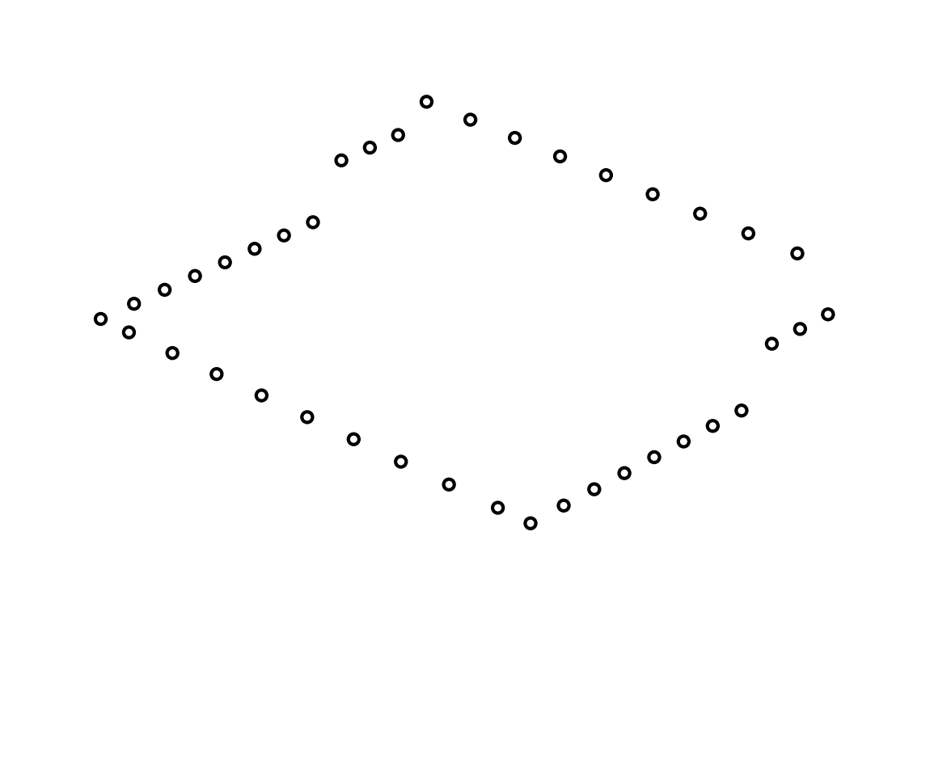

Figure: Chargement en kN suivant RFy_kN   
  


Figure: Chargement en kN suivant RFz_kN   
  
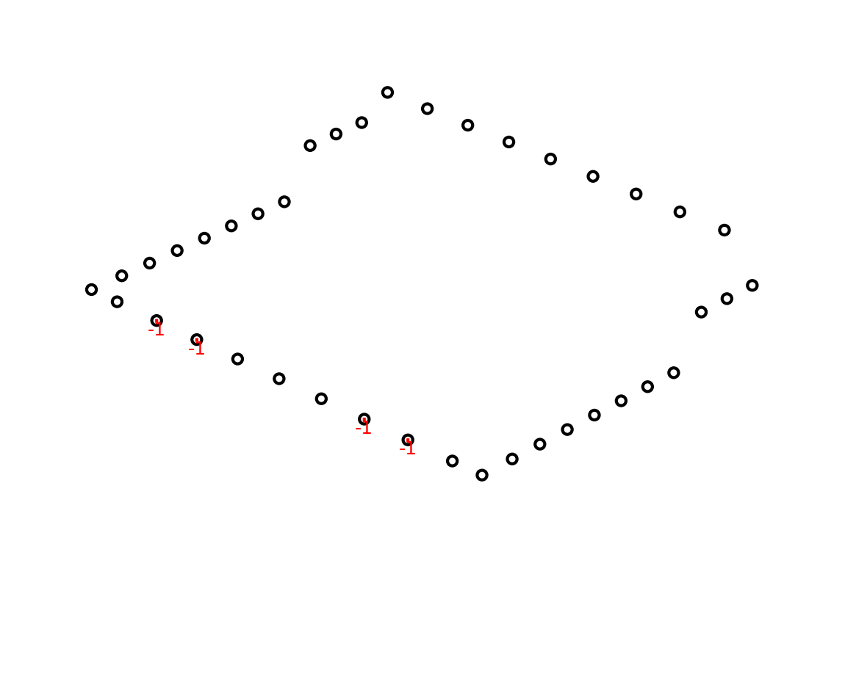

### Cas n°3 - Neige (S)

|  |  |  |  |
| --- | --- | --- | --- |
| **Nom point** | **RFx_kN** | **RFy_kN** | **RFz_kN** |
| A_1 | 0 | 0 | -2 |
| A_2 | 0 | 0 | -3 |
| A_3 | -1 | 0 | -4 |
| A_4 | -1 | 0 | -5 |
| A_5 | 0 | 0 | -5 |
| A_6 | 0 | 0 | -4 |
| A_7 | 0 | 0 | -3 |
| A_8 | -2 | 0 | -11 |
| A_9 | 0 | 0 | -5 |
| A_10 | -1 | 0 | 3 |
| A_11 | 0 | -7 | -14 |
| B_1 | 0 | 4 | -47 |
| B_11 | 1 | 0 | -34 |
| C_1 | 0 | -4 | -47 |
| C_11 | 1 | 4 | -51 |
| D_1 | 0 | 0 | -47 |
| D_11 | 1 | 0 | -46 |
| E_1 | 0 | -2 | -47 |
| E_11 | 1 | 0 | -50 |
| F_1 | 0 | 0 | -47 |
| F_11 | 1 | 0 | -46 |
| G_1 | 0 | 2 | -47 |
| G_11 | 1 | 0 | -50 |
| H_1 | 0 | 0 | -47 |
| H_11 | 1 | 0 | -46 |
| I_1 | 0 | 4 | -47 |
| I_11 | 1 | -4 | -51 |
| J_1 | 0 | -4 | -47 |
| J_11 | 1 | 0 | -34 |
| K_1 | 0 | 0 | -2 |
| K_2 | 0 | 0 | -3 |
| K_3 | -1 | 0 | -4 |
| K_4 | -2 | 0 | -5 |
| K_5 | 0 | 0 | -4 |
| K_6 | 0 | 0 | -4 |
| K_7 | 0 | 0 | -2 |
| K_8 | -3 | 0 | -11 |
| K_9 | 0 | 0 | -4 |
| K_10 | -1 | 0 | 2 |
| K_11 | 0 | 7 | -14 |

Figure: Chargement en kN suivant RFx_kN   
  
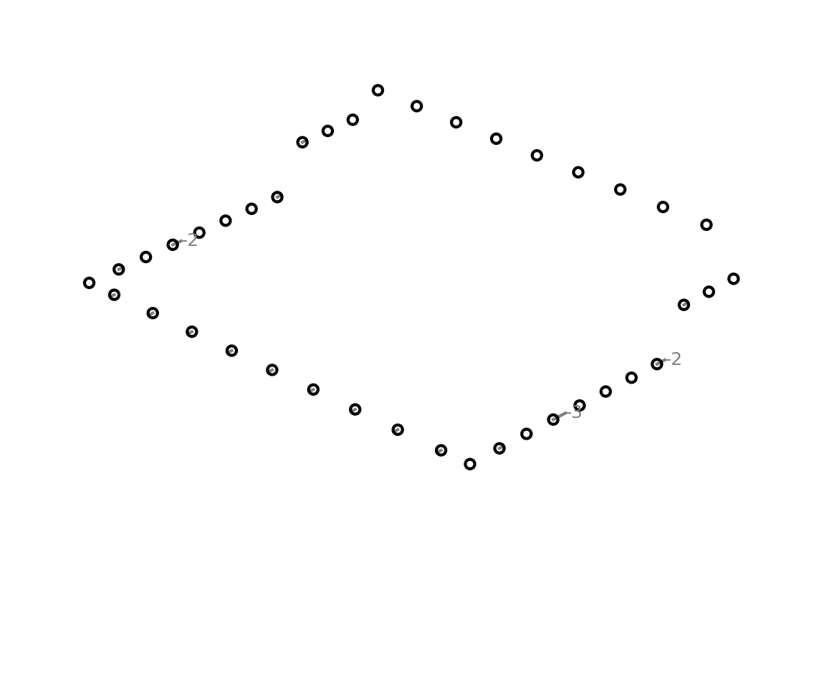

Figure: Chargement en kN suivant RFy_kN   
  
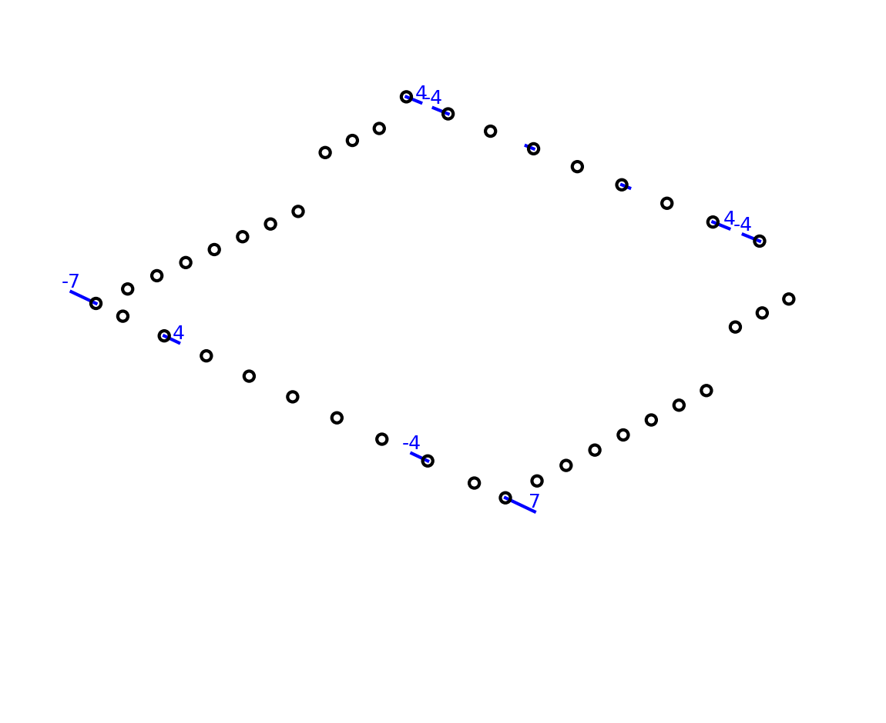

Figure: Chargement en kN suivant RFz_kN   
  
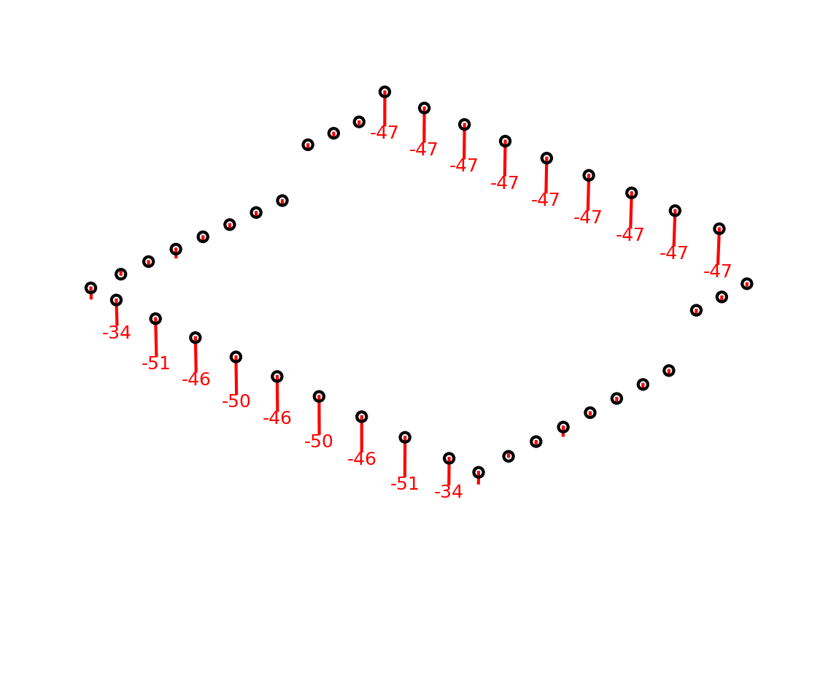

### Cas n°4 - G+S

|  |  |  |  |
| --- | --- | --- | --- |
| **Nom point** | **RFx_kN** | **RFy_kN** | **RFz_kN** |
| A_1 | 0 | 0 | -7 |
| A_2 | 0 | 0 | -10 |
| A_3 | 0 | 0 | -17 |
| A_4 | -5 | 0 | -19 |
| A_5 | 0 | 0 | -30 |
| A_6 | 3 | 0 | -53 |
| A_7 | 0 | 0 | -58 |
| A_8 | -7 | 0 | -41 |
| A_9 | 0 | 0 | -29 |
| A_10 | 0 | 0 | -30 |
| A_11 | -1 | -31 | -96 |
| B_1 | 0 | 14 | -141 |
| B_11 | 2 | -1 | -172 |
| C_1 | 0 | -7 | -144 |
| C_11 | 2 | 21 | -245 |
| D_1 | 0 | 0 | -146 |
| D_11 | 2 | 0 | -211 |
| E_1 | 0 | -3 | -148 |
| E_11 | 2 | 0 | -244 |
| F_1 | 0 | 0 | -148 |
| F_11 | 2 | 0 | -213 |
| G_1 | 0 | 3 | -148 |
| G_11 | 2 | 0 | -244 |
| H_1 | 0 | 0 | -146 |
| H_11 | 2 | 0 | -211 |
| I_1 | 0 | 7 | -144 |
| I_11 | 2 | -21 | -245 |
| J_1 | 0 | -14 | -141 |
| J_11 | 2 | 1 | -172 |
| K_1 | 0 | 0 | -7 |
| K_2 | 0 | 0 | -10 |
| K_3 | -1 | 0 | -17 |
| K_4 | -5 | 0 | -17 |
| K_5 | 0 | 0 | -20 |
| K_6 | 4 | 0 | -28 |
| K_7 | 0 | 0 | -15 |
| K_8 | -9 | 0 | -37 |
| K_9 | 0 | 0 | -22 |
| K_10 | 1 | 0 | -27 |
| K_11 | -1 | 31 | -96 |

Figure: Chargement en kN suivant RFx_kN   
  
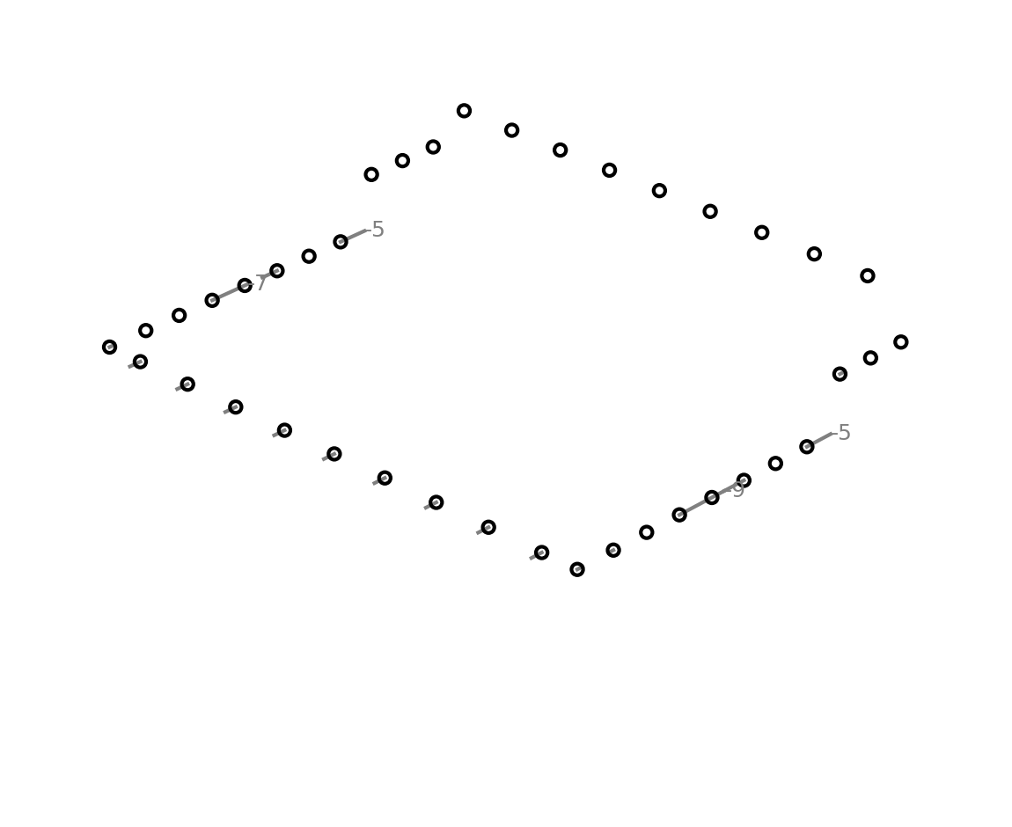

Figure: Chargement en kN suivant RFy_kN   
  
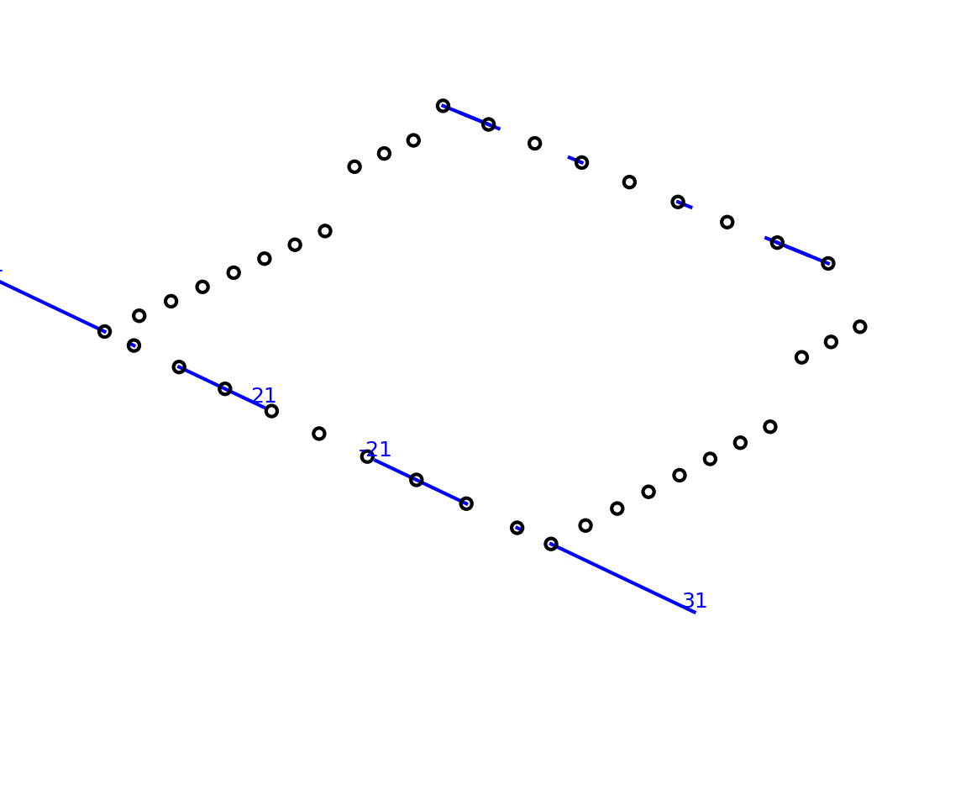

Figure: Chargement en kN suivant RFz_kN   
  
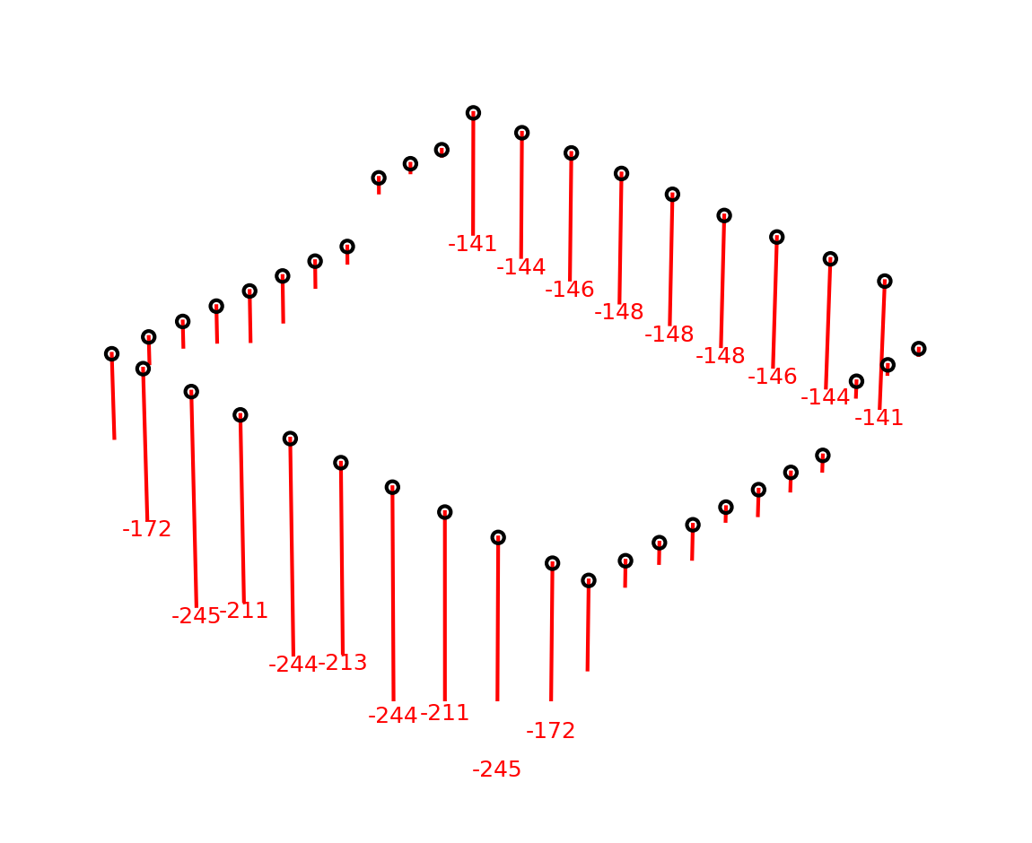

### Cas n°5 - max(G,S)

|  |  |  |  |
| --- | --- | --- | --- |
| **Nom point** | **RFx_kN** | **RFy_kN** | **RFz_kN** |
| A_1 | 0 | 0 | -5 |
| A_2 | 0 | 0 | -7 |
| A_3 | -1 | 0 | -13 |
| A_4 | -3 | 0 | -14 |
| A_5 | 0 | 0 | -25 |
| A_6 | 0 | 0 | -48 |
| A_7 | 0 | 0 | -55 |
| A_8 | -5 | 0 | -30 |
| A_9 | 0 | 0 | -24 |
| A_10 | -1 | 0 | -33 |
| A_11 | -1 | -24 | -82 |
| B_1 | 0 | 4 | -94 |
| B_11 | 1 | -1 | -138 |
| C_1 | 0 | -4 | -97 |
| C_11 | 1 | 4 | -194 |
| D_1 | 0 | 0 | -99 |
| D_11 | 1 | 0 | -165 |
| E_1 | 0 | -2 | -101 |
| E_11 | 0 | 0 | -195 |
| F_1 | 0 | 0 | -101 |
| F_11 | 1 | 0 | -167 |
| G_1 | 0 | 2 | -101 |
| G_11 | 0 | 0 | -195 |
| H_1 | 0 | 0 | -99 |
| H_11 | 1 | 0 | -165 |
| I_1 | 0 | 3 | -97 |
| I_11 | 1 | -17 | -194 |
| J_1 | 0 | -10 | -94 |
| J_11 | 1 | 0 | -138 |
| K_1 | 0 | 0 | -5 |
| K_2 | 0 | 0 | -7 |
| K_3 | -1 | 0 | -13 |
| K_4 | -3 | 0 | -12 |
| K_5 | 0 | 0 | -16 |
| K_6 | 0 | 0 | -24 |
| K_7 | 0 | 0 | -13 |
| K_8 | -6 | 0 | -26 |
| K_9 | 0 | 0 | -18 |
| K_10 | -1 | 0 | -30 |
| K_11 | -1 | 7 | -82 |

Figure: Chargement en kN suivant RFx_kN   
  
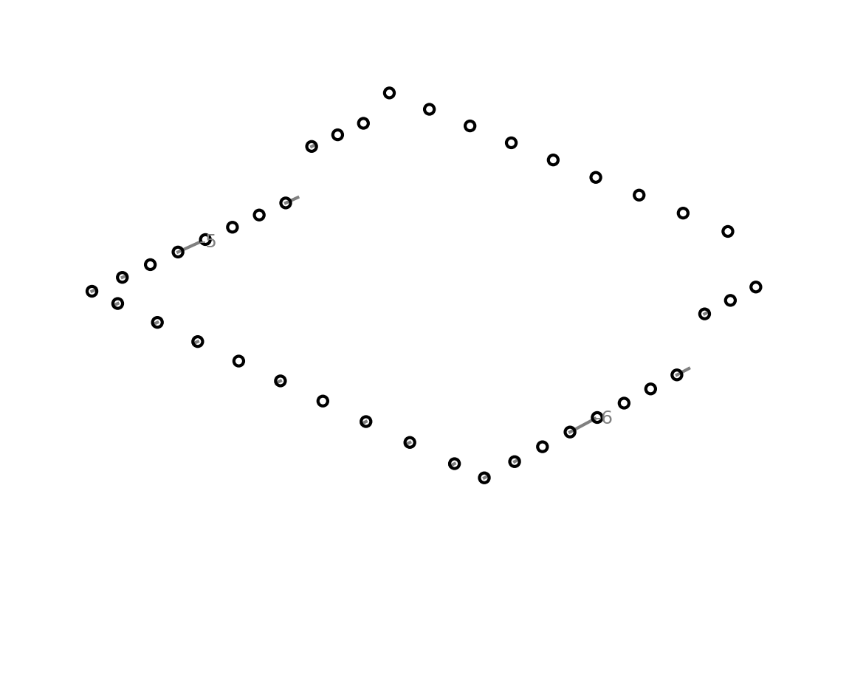

Figure: Chargement en kN suivant RFy_kN   
  
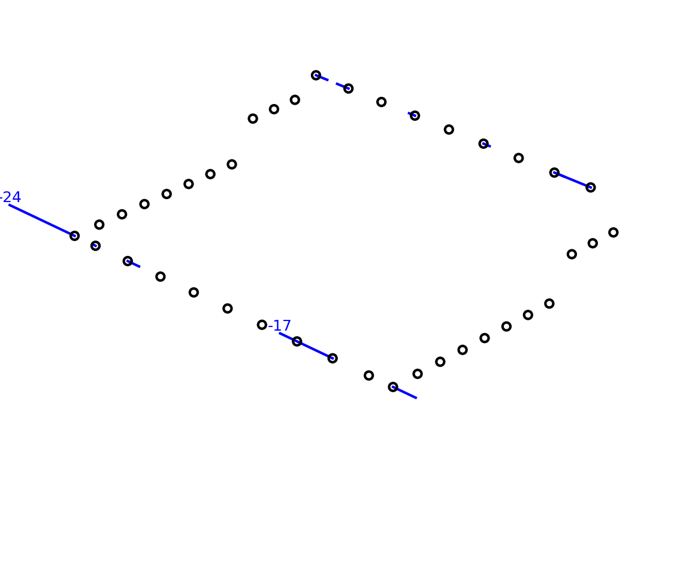

Figure: Chargement en kN suivant RFz_kN   
  


### Cas n°10 - Combinaison ELU STR (Charges en kN)

|  |  |  |  |  |  |  |
| --- | --- | --- | --- | --- | --- | --- |
| **Nom point** | **RFxmin_kN** | **RFxmax_kN** | **RFymin_kN** | **RFymax_kN** | **RFzmin_kN** | **RFzmax_kN** |
| A_1 | 0 | 0 | -1 | 0 | -10 | -2 |
| A_2 | 0 | 0 | -1 | 1 | -15 | -2 |
| A_3 | -49 | 40 | -8 | 9 | -24 | -9 |
| A_4 | -38 | 23 | -6 | 6 | -165 | 103 |
| A_5 | 0 | 0 | -6 | 7 | -43 | -19 |
| A_6 | -29 | 30 | -7 | 8 | -176 | 95 |
| A_7 | 0 | 0 | -7 | 8 | -80 | -52 |
| A_8 | -52 | 30 | -6 | 6 | -183 | 75 |
| A_9 | 0 | 0 | -6 | 6 | -40 | -19 |
| A_10 | -44 | 36 | -10 | 7 | -147 | 119 |
| A_11 | -1 | 0 | -73 | 10 | -214 | 0 |
| B_1 | 0 | 0 | -6 | 34 | -212 | -44 |
| B_11 | -7 | 11 | -1 | -1 | -251 | -95 |
| C_1 | 0 | 0 | -69 | 72 | -219 | -50 |
| C_11 | -9 | 11 | -21 | 53 | -369 | -64 |
| D_1 | 0 | 0 | 0 | 0 | -222 | -52 |
| D_11 | -8 | 10 | 0 | 0 | -309 | -121 |
| E_1 | 0 | 0 | -39 | 50 | -225 | -54 |
| E_11 | -11 | 12 | 0 | 0 | -356 | -147 |
| F_1 | 0 | 0 | 0 | 0 | -224 | -54 |
| F_11 | -8 | 11 | 0 | 0 | -310 | -122 |
| G_1 | 0 | 0 | -49 | 37 | -225 | -53 |
| G_11 | -11 | 12 | 0 | 0 | -356 | -146 |
| H_1 | 0 | 0 | 0 | 0 | -222 | -52 |
| H_11 | -8 | 10 | 0 | 0 | -309 | -121 |
| I_1 | 0 | 0 | -71 | 68 | -219 | -50 |
| I_11 | -9 | 11 | -53 | 20 | -368 | -66 |
| J_1 | 0 | 0 | -34 | 6 | -212 | -44 |
| J_11 | -7 | 11 | 1 | 1 | -251 | -95 |
| K_1 | 0 | 0 | 0 | 1 | -10 | -2 |
| K_2 | 0 | 0 | -1 | 1 | -15 | -2 |
| K_3 | -54 | 43 | -9 | 8 | -24 | -9 |
| K_4 | -37 | 22 | -4 | 4 | -149 | 93 |
| K_5 | 0 | 0 | -4 | 4 | -31 | -10 |
| K_6 | -25 | 27 | -4 | 4 | -129 | 102 |
| K_7 | 0 | 0 | -4 | 4 | -21 | -10 |
| K_8 | -53 | 29 | -4 | 4 | -173 | 76 |
| K_9 | 0 | 0 | -4 | 4 | -31 | -14 |
| K_10 | -43 | 36 | -5 | 8 | -138 | 116 |
| K_11 | -1 | 0 | -10 | 73 | -213 | -2 |

Figure: Chargement en kN suivant RFx_kN   
  
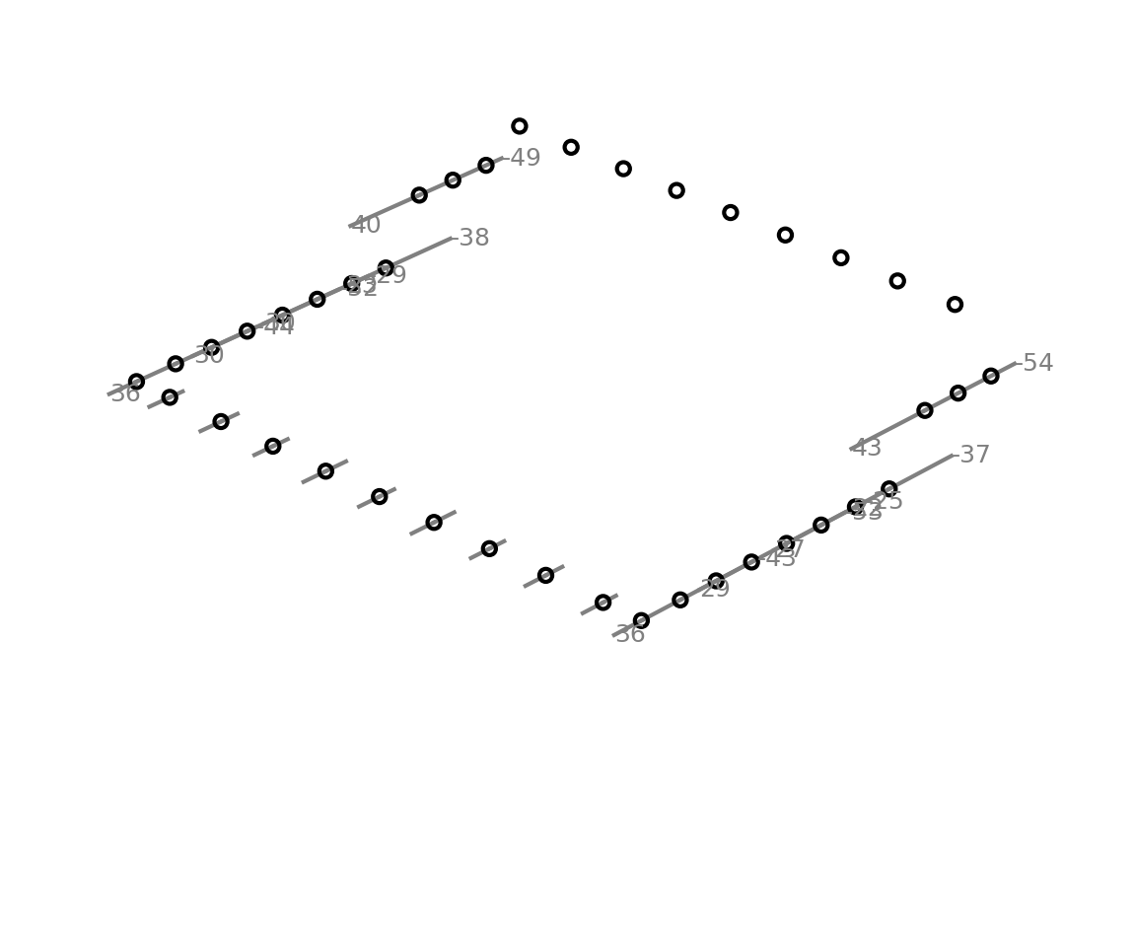

Figure: Chargement en kN suivant RFy_kN   
  
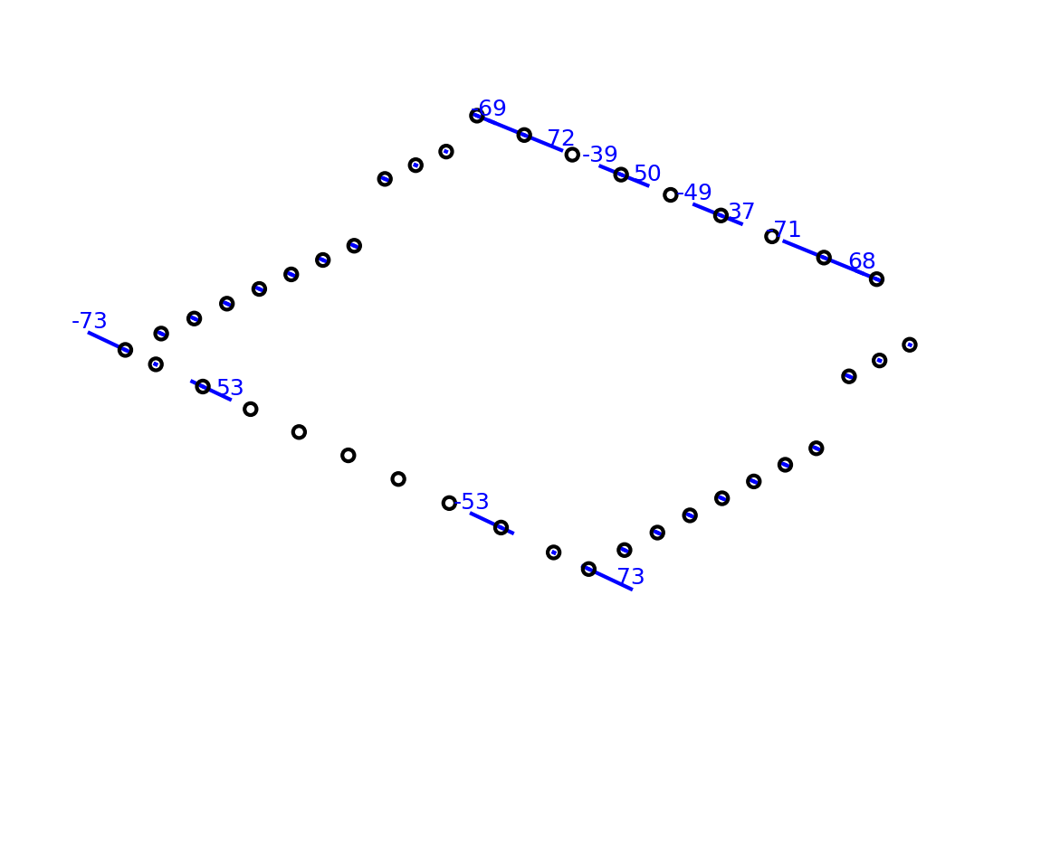

Figure: Chargement en kN suivant RFz_kN   
  
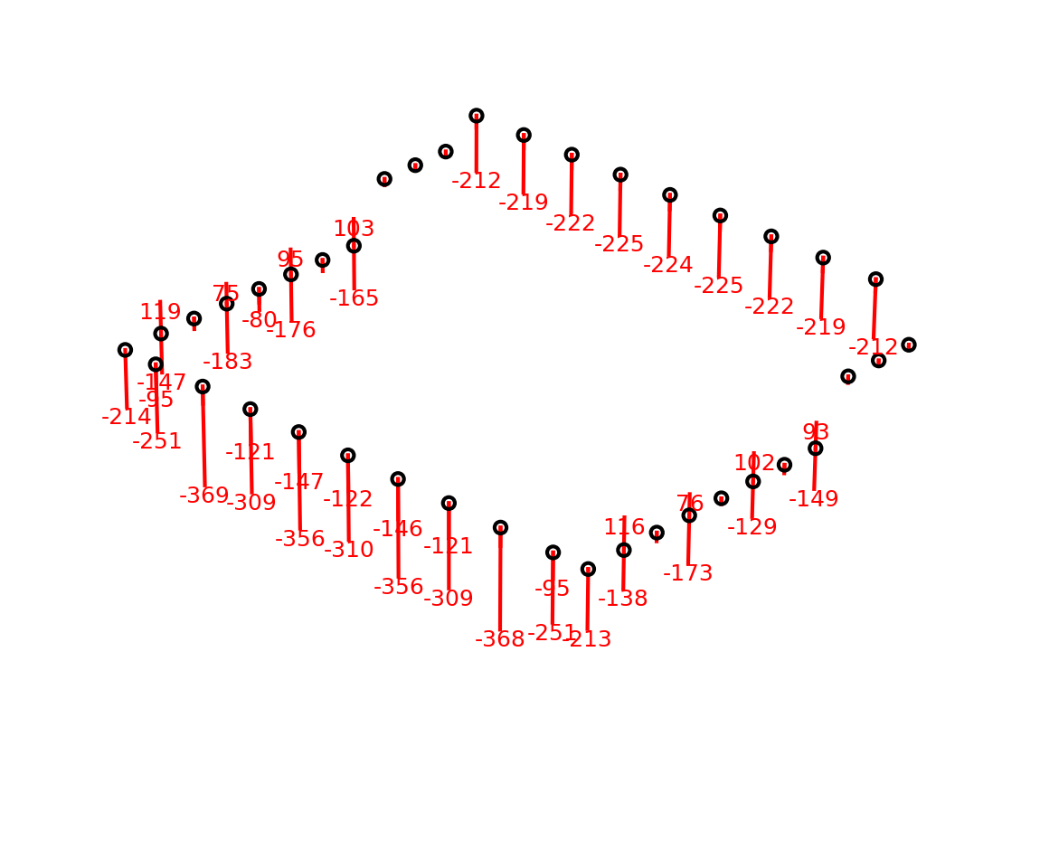

## Repérage Groupe de points 2

Figure: Repérage des points d'appuis 2D:  
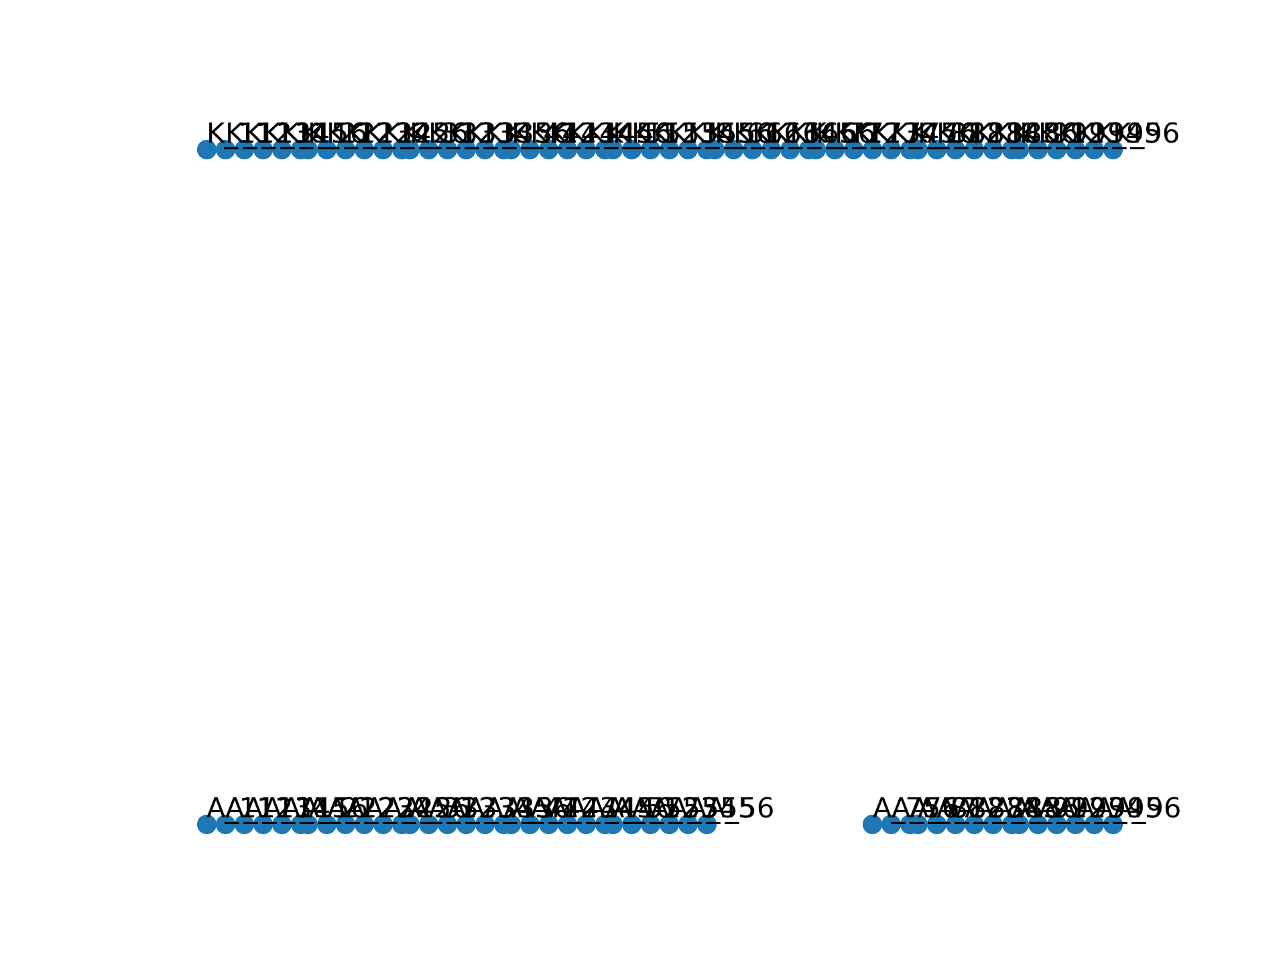

Figure: Repérage des points d'appuis 3D:  
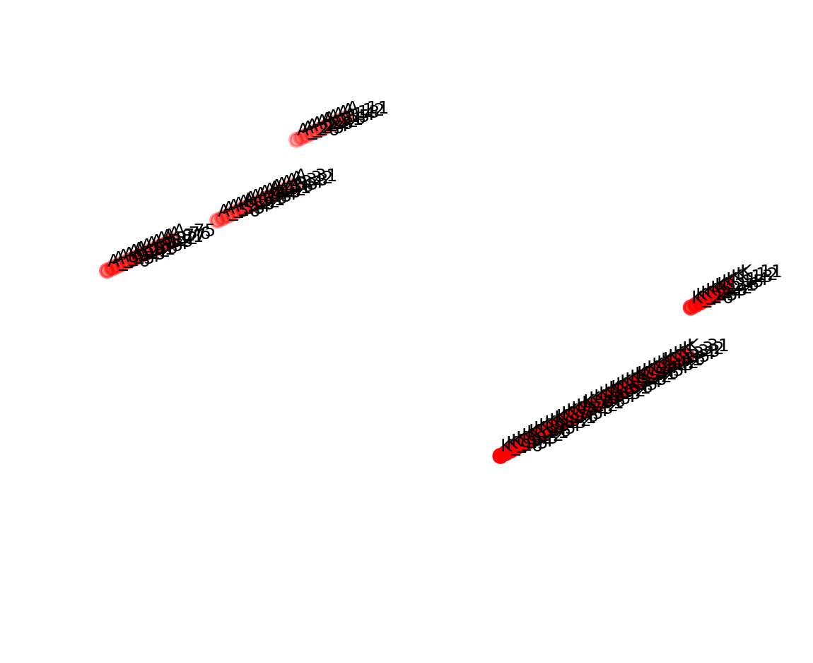

### Cas n°9 - Charges permanentes (G)

|  |  |  |  |
| --- | --- | --- | --- |
| **Segments** | **RFx_kN/ml** | **RFy_kN/ml** | **RFz_kN/ml** |
| A_11-A_30 | 0.0 | 0.0 | -8.8 |
| A_30-A_60 | 0.0 | 0.0 | -15.6 |
| A_80-A_100 | 0.0 | 0.0 | -15.7 |
| K_11-K_30 | 0.0 | 0.0 | -8.8 |
| K_30-K_96 | 0.0 | 0.0 | -15.6 |

Figure: Chargement en kN suivant RFx_kN   
  
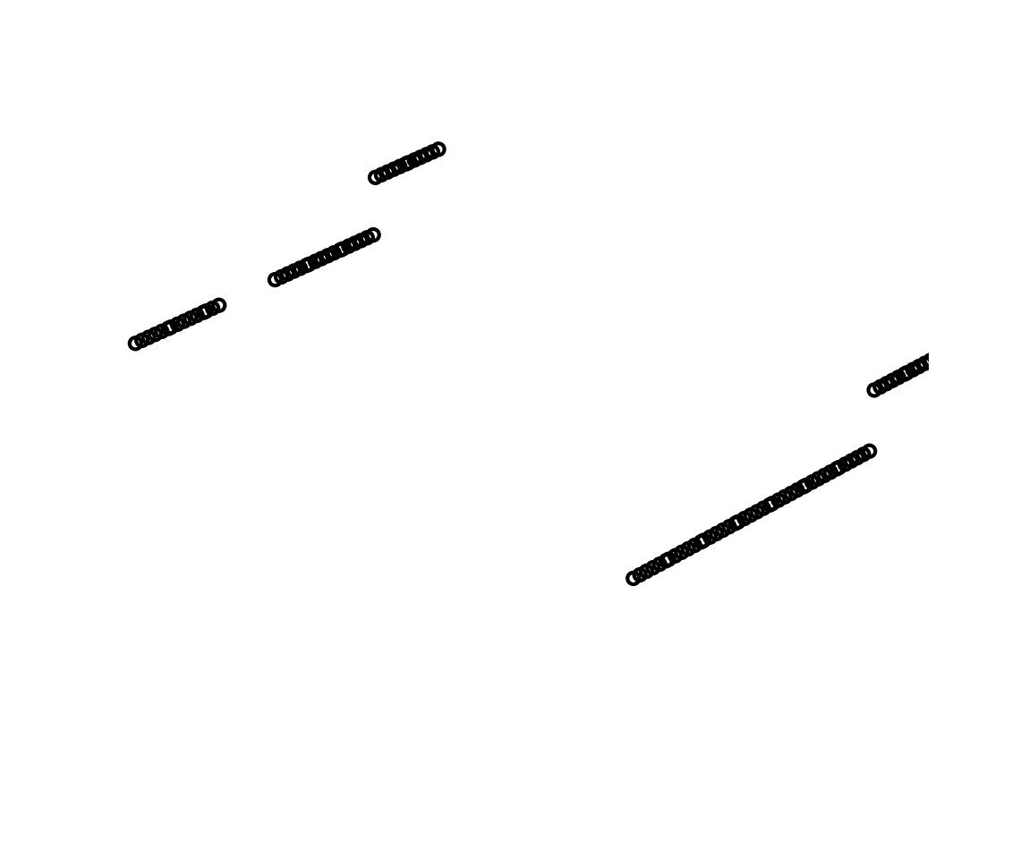

Figure: Chargement en kN suivant RFy_kN   
  


Figure: Chargement en kN suivant RFz_kN   
  
